中國文化大學
教育部高等教育深耕計畫(附冊USR計畫)
活動紀錄

主題 | 臺南築角得主分享
內容  （活動內容800字/執行成效） | 主辦單位：建築及都市設計學系  活動日期：114年3月19日(星期三)  活動地點：大孝412  活動時間：10：00～12：00  參與人數：18人（教師1人、助理0人，學生16人、校外人士1人）  活動内容：  本次活動邀請「築角」計畫的主辦方至校內進行經驗分享，說明該活動於臺南推動的過程與理念，並由上一屆曾參與築角活動的學長姐們現場分享個人參與的經驗與收穫，讓同學們對築角活動有更具體的認識與未來參與的想像。  活動一開始，由曾參與築角活動的學長姐們進行經驗分享。他們分別介紹當初參與的地點、所面臨的挑戰，以及在過程中與在地居民互動的經驗。分享內容涵蓋：  - 前期田野調查與實地踏勘經驗  - 如何發掘社區特色並轉化為設計概念  - 與居民溝通協作的過程  - 團隊協作與臨場應變的學習歷程  接著，由「築角」主辦方成員進行主題演講，說明築角計畫在臺南各地推動的歷程。築角不只是建築或空間設計專案，更是一種社區參與與地方連結的方式。分享內容包括：  活動進行的流程：從場域選擇、需求訪談、設計提案到實作執行  合作對象包含當地居民、公部門與學生志工  過往案例成果展示，包含空間改造前後對比、使用者回饋等  講者也談到築角活動對年輕設計者的重要性——讓學生從紙上設計走入現場，面對實際社會情境與使用者的真實需求。
活動照片  (檔案大小以不超過2M為限) | 活動照片電子檔名稱  (請用英數檔名) | 活動照片內容說明  (每張20字內)
 | 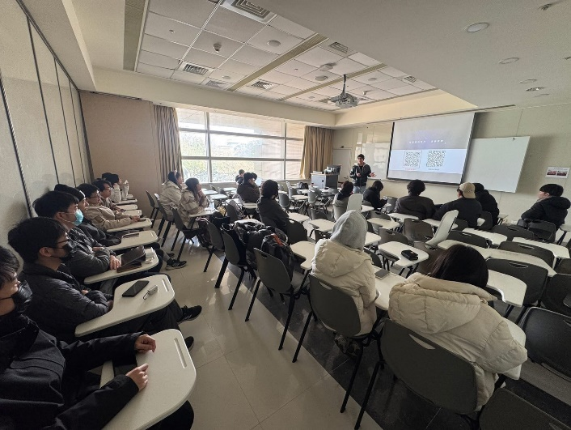  LINE_ALBUM_0319-臺南築角分享(建築計畫)_250507_1 | 主辦方分享築角報名方式
 | 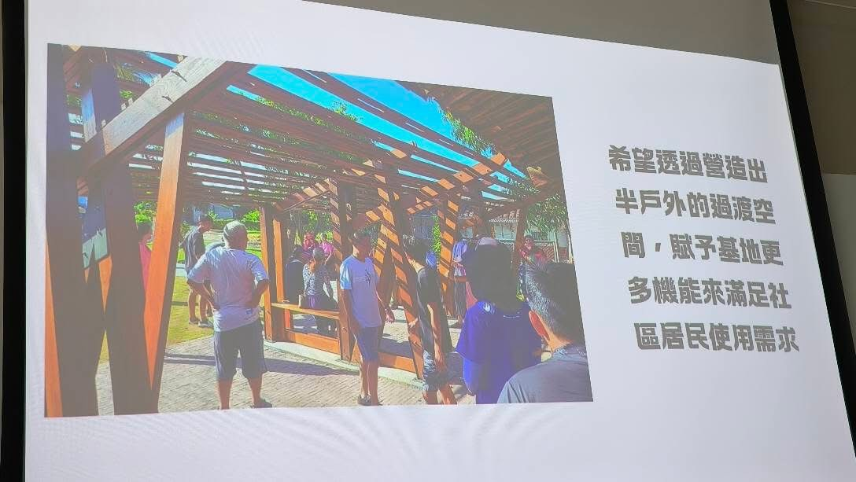  LINE_ALBUM_0319-臺南築角分享(建築計畫)_250507_2 | 學長姐經驗分享
 | 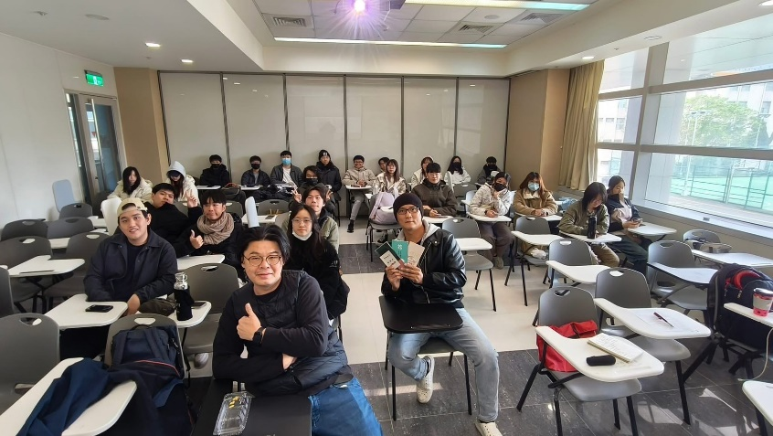  LINE_ALBUM_0319-臺南築角分享(建築計畫)_250507_3 | 分享結束後合影
 | 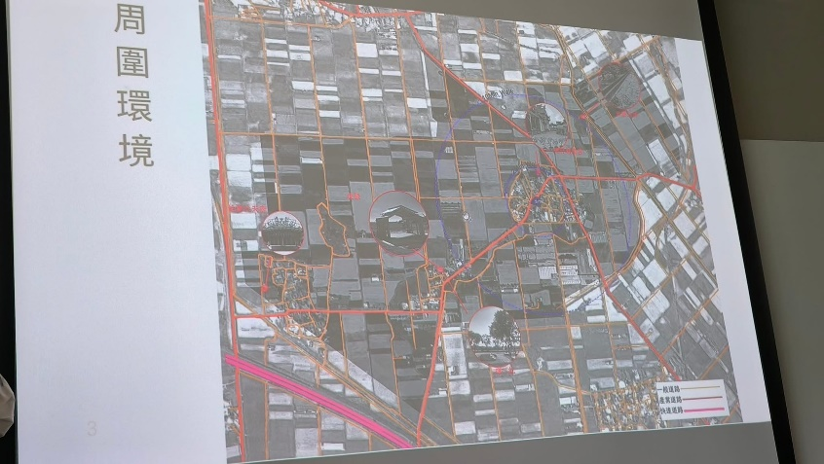  LINE_ALBUM_0319-臺南築角分享(建築計畫)_250507_4 | 簡報分享
備註：活動照片請附上原始照片一併回傳
附件檔案 | 附件檔案名稱  (請用英數檔名) | 附件名稱

